Verwerkingsvragen:
Temperatuur en licht.
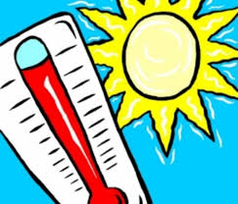

Vragen
Er is een relatie tussen licht en temperatuur waar men rekening mee moet houden bij het kweken van planten

- Waarom mag de temperatuur in een kas hoger zijn als er meer licht in de kas valt?

- Boven de 30 graden stopt de assimilatie. Waardoor zou dit proces stoppen?

- Wat is voor de meeste land- en tuinbouwgewassen de optimum groeitemperatuur?

- Bij een hoge temperatuur verloopt het dissimilatie proces sneller.
Leg uit waarom.

